第二版
2
3

第三版
学雷锋｜对校园垃圾说不

三月春风暖，校园添新绿
——我校开展义务植树活动

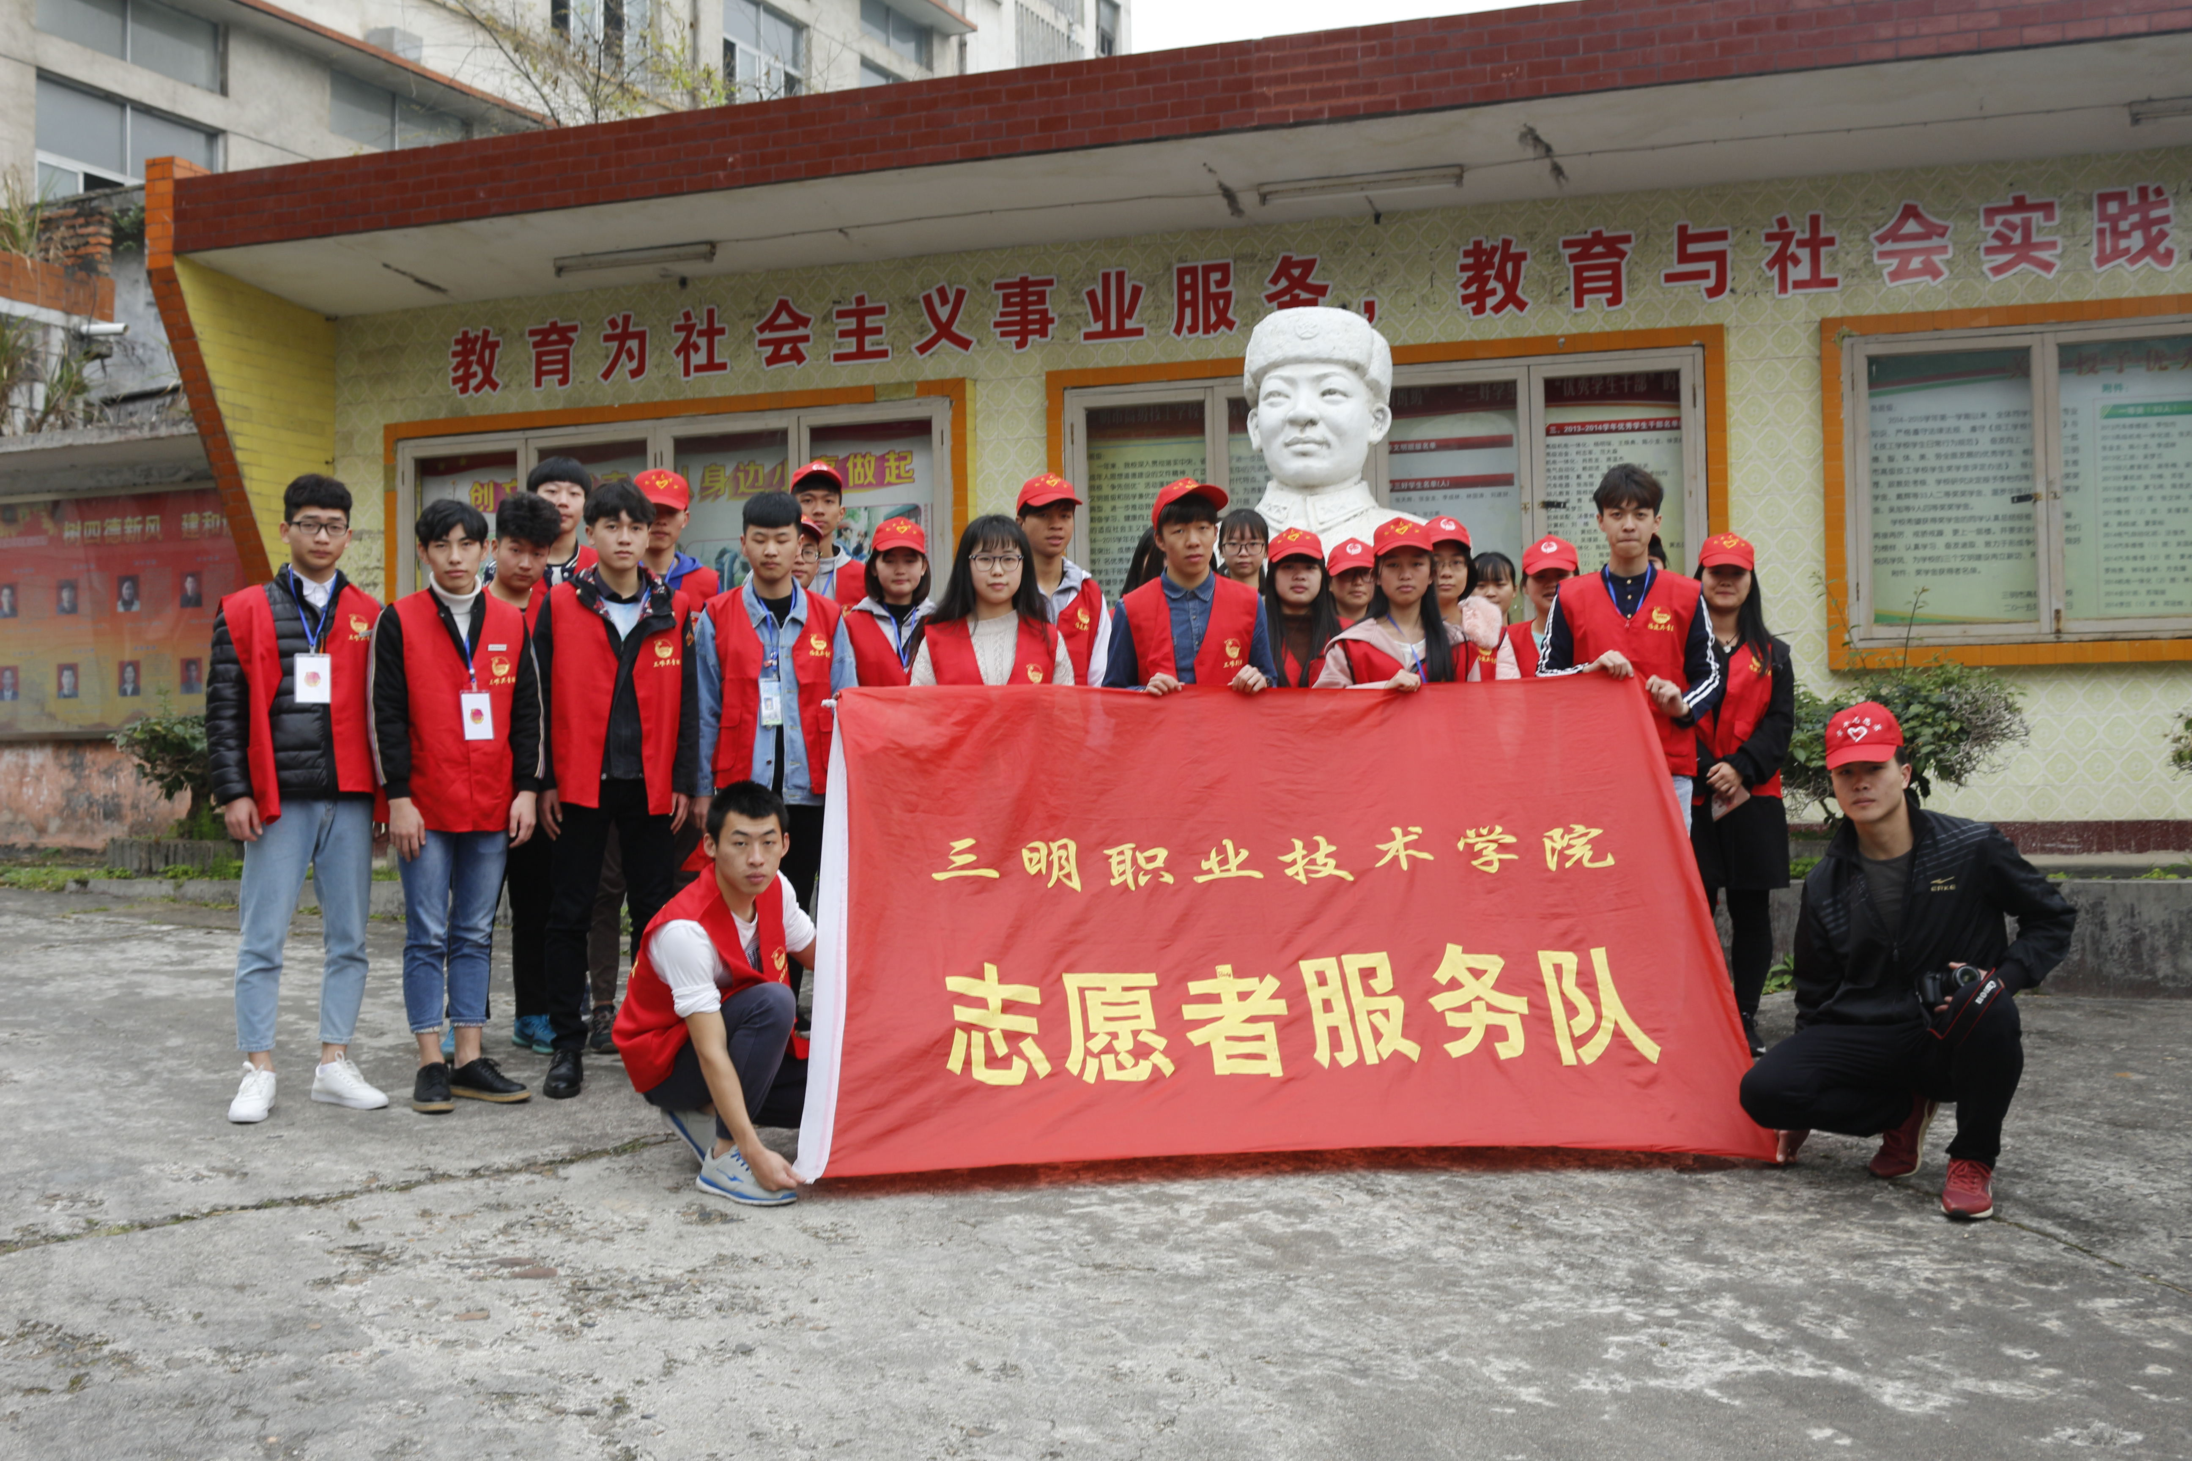
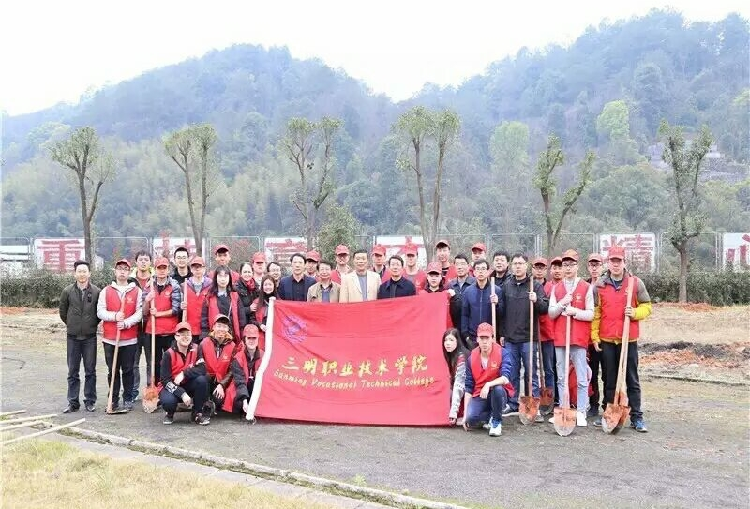
本报讯:3月是雷锋月，我校开展多种志愿服务，践行雷锋精神。周末，青年志愿者们穿着红马甲，带着垃圾袋来到主校区、机电校区、南校区，走到校园的各个角落、卫生死角，一起捡烟头、拾垃圾，为整洁的校园环境出一份力。
大家不放过任何一个角落的烟头、纸巾、瓶子，把它们丢进了垃圾桶。
日常生活中，希望同学们不随地丢垃圾；在校园内看到地上有垃圾，弯下腰捡起来丢进垃圾桶；看见有人乱扔垃圾、烟头等上前劝阻。这小小的行为，就可以让校园的环境更加干净整洁美丽。
记者：许婉婷

本报讯:春风催新绿，正是植树时。3月8日下午，市教育纪工委书记、教育局纪检组长谢贵水，校党委书记王怀毅、党委副书记校长陶榕、党委委员副校长赖焕标与后勤处、团学处等处室负责人，校院两级团委负责人、我校青年志愿者共40余人一起来到南校区（原三明高级技工学校校址）小田径场边参加义务植树活动。
此次植树活动共种植27棵樟树。校领导与师生们一起三五人一组，分工协作，培土、浇水，一边植树，一边给同学们讲述植树的意义以及学校对南校区的发展规划。
植树绿化，需要人人参与。此次义务植树活动，就是要在全校倡导植绿、护绿、爱绿的文明意识，共同建设绿色美丽校园。
据悉，我校于2016年下半年开始对南校区进行改建工作。南校区小田径场现为煤渣跑道，将于今年上半年改造成塑胶跑道配套建成1个标准5人制足球场和2个塑胶篮球场。

图为:志愿者合照

图为：植树活动合照
我校志愿者参与 “零家暴社区（村）”启动仪式活动

记者：白一洹

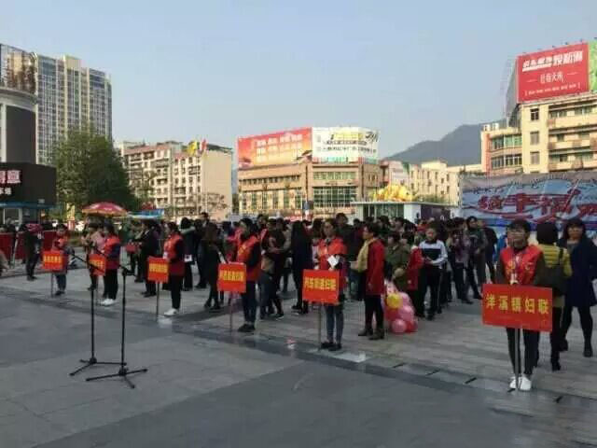
本报讯:3月4日上午，由三明市妇联、三明市中级人民法院主办，梅列区妇联、梅列区人民法院承办的“建设法治三明巾帼行动”暨“零家暴社区（村）”创建活动启动仪式在沃尔玛广场隆重举行。
我校青年志愿者积极参加了这次活动并完成了此次志愿服务工作。
学习雷锋精神，志愿者们争当“小雷锋”，服务好每一项志愿工作！
记者：许婉婷

2017年征兵学生座谈咨询会

本报讯：为了进一步贯彻省、市、区征兵办公室及教育行政部门会议、文件精神，切实做好我校2017年大学生征兵工作， 3月23日下午，我校在行政楼八楼学术报告厅召开2017年大学生征兵工作宣传动员咨询会。梅列区人武部副部长马良驰中校，校学生处副处长（主持工作）许漓，校人武部副部长、保卫科科长程亮，大学生退役士兵代表，学校师生代表共300多人参加了会议。会议由校人武部副部长程亮主持。
会上，梅列区人武部副部长马良驰中校做了动员讲话。他指出，要做好大学生征兵工作，就要做好政策宣传、舆论引导，以此吸引更多适龄大学生入伍。要以在校大学生为重点，紧贴青年大学生特点，强化集中教育，改进方式方法，以多形式多渠道做好宣传。为部队输送高素质兵员，是学校教育工作及人才培养的一项光荣使命。
梅列区人武干事陈春和保卫科周明新副科长就大学生入伍相关法律法规及优惠政策做了具体说明，就大学生普遍关心的大学生应征入伍的各项优惠政策、入伍预征的网上报名流程等与同学们进行了面对面交流，并就相关问题作了详细解答。
咨询会共发放了宣传资料300多份，二十余名意向入伍的学生进行了现场登记。

图为：活动现场
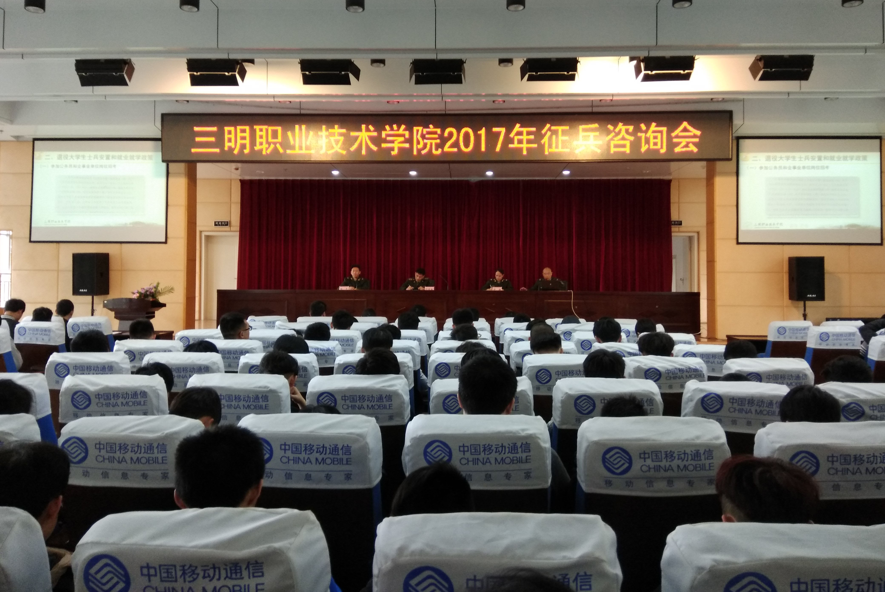

我校青年志愿者参与市区女职工运动会的赛事服务工作

本报讯:为庆祝三八国际妇女节，进一步丰富女职工文化活动，市总工会、市直机关党工委、市体育局、团市委、市妇联于3月8日在三明市体育馆开展三明市区女职工趣味运动会。我校青年志愿者积极参与了本次运动会的服务工作，进一步弘扬了“奉献、友爱、互动、进步”的志愿者精神，展示了我校青年志愿者的青春形象。
为辛勤付出的志愿者们点赞，你们辛苦了!
希望你们不忘初心，在志愿的道路上继续前行！！

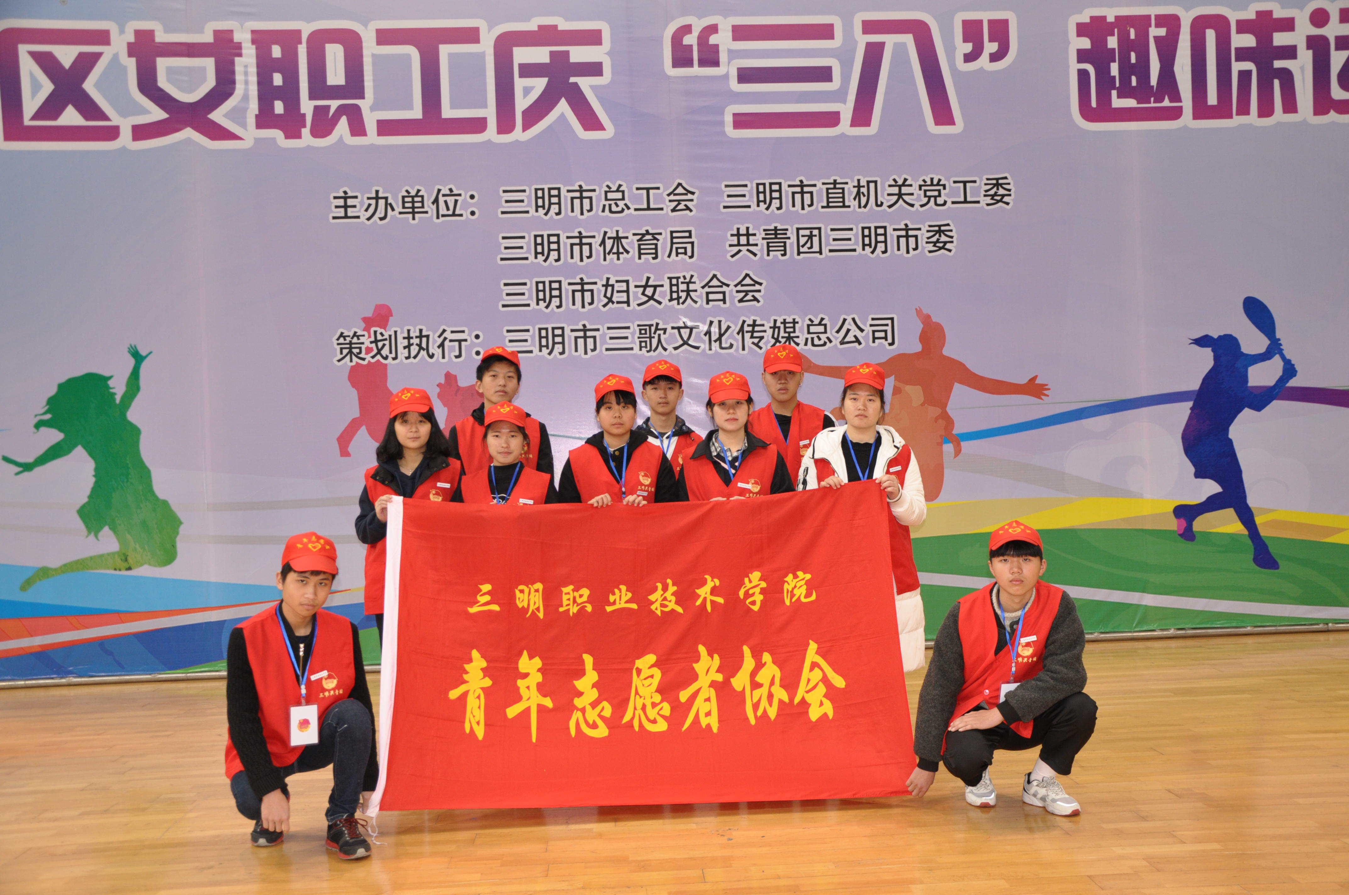
图为：咨询会现场
图为;志愿者合照

记者;许婉婷
记者：吴海燕

